Клуб «Начало»
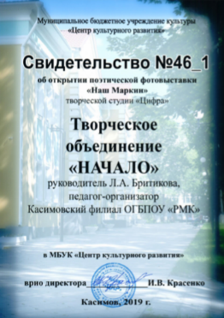
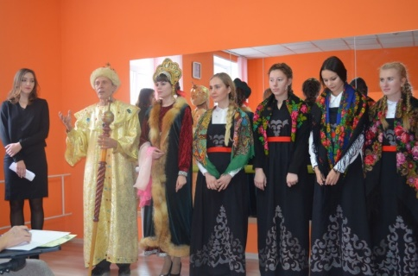

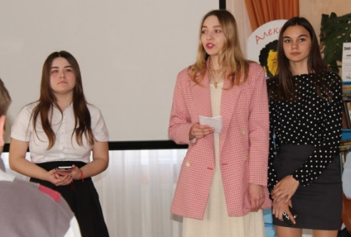

Театральная студия
Участие спортивных соревнованиях
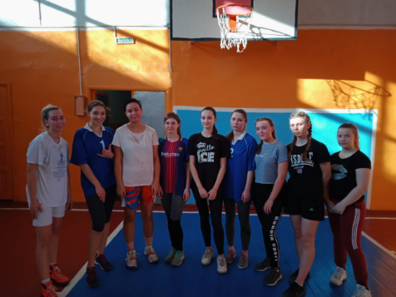

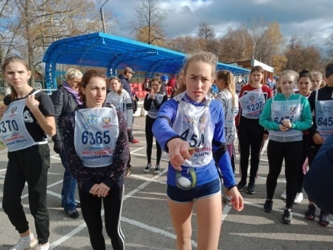
Курсы повышения квалификации

для работников со средним медицинским и фармацевтическим образованием

- Сестринское дело в терапии
- Охрана здоровья работников промышленных и других предприятий
- Сестринское дело в психиатрии
- Медицинский массаж
- Лечебная физкультура
- Пользователь ЭВМ
После окончания курсов выдаются сертификат специалиста и свидетельство о повышении квалификации.
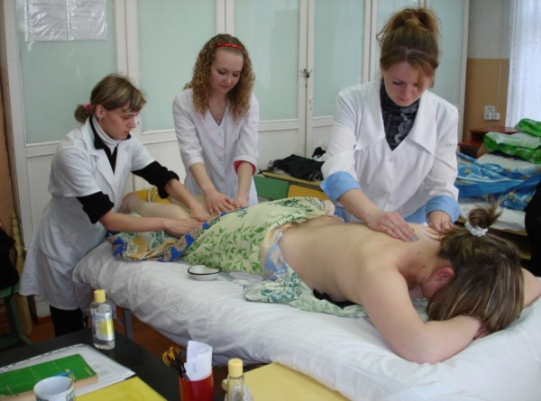

Контактные телефоны:
Руководитель Касимовского филиала
ОГБПОУ «Рязанский медицинский колледж»» (факс): 8(49131) 2-03-57
Приёмная комиссия филиала: 8(49131) 2-46-75
Бухгалтерия: 8(49131) 2-47-30
Приёмная комиссия
колледжа г.Рязани: 8(4912) 75-17-84

Касимовский филиал
ОГБПОУ «Рязанский медицинский колледж»

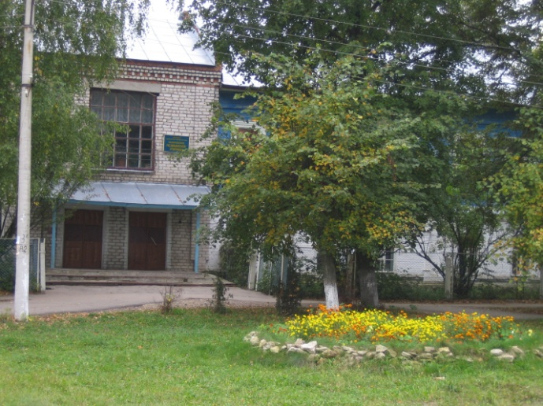

ИНДЕКС:391300
АДРЕС: Рязанская область, г. Касимов
ул. Нариманова д.22

В 2023 г. Касимовский филиал ОГБПОУ «Рязанский медицинский колледж» объявляет приём на базе 9 классов по следующим направлениям подготовки: 34.02.01 Сестринское дело - срок обучения 3 года 10 месяцев, квалификация – медицинская сестра/медицинский брат
На базе 11 классов: 31.02.01 Лечебное дело - срок обучения 3 года 10 месяцев, квалификация – фельдшер.
Документы, предъявляемые при подаче заявления о приеме:
- Оригинал или копия документов, удостоверяющих личность, гражданство;
- Оригинал или копия документа об образовании и (или) документа об образовании и о квалификации;
- 6 фотографий (3х4); Ксерокопия СНИЛС;
- Медицинская справка о прохождении медицинского осмотра, справка с указанием группы здоровья и группы для занятий физической культурой, прививочная карта.
Приём заявлений начинается
не позднее 20 июня до 15 августа 2023 г.
При наличии свободных мест прием документов продлевается до 25 ноября текущего года
Вступительные испытания: проводятся в форме компьютерного тестирования на определение психологических качеств.
Зачисление
При приеме на обучение учитываются результаты освоения поступающим образовательной программы основного общего или среднего общего образования, указанные в представленных поступающим документах об образовании.
При наличии свободных мест, оставшихся после зачисления, в том числе по результатам вступительных испытаний, зачисление осуществляется до 1 декабря текущего года.
Форма обучения - очная

Производственная практика …

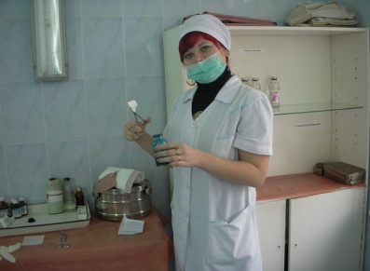
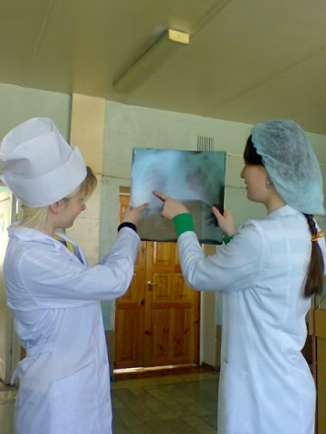

…проходит на базе ГБУ РО
«Касимовский ММЦ» под
руководством главного
врача и главной медсестры

а также,
на базе ГБУ РО ММЦ Рязанской области
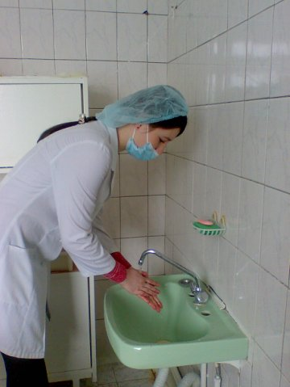
под руководством главных врачей.

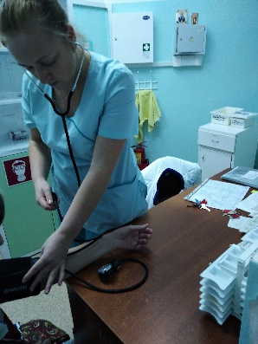
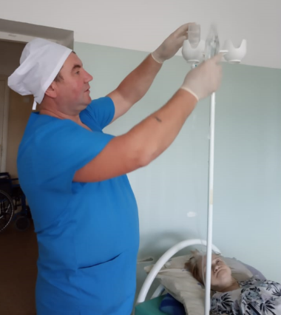

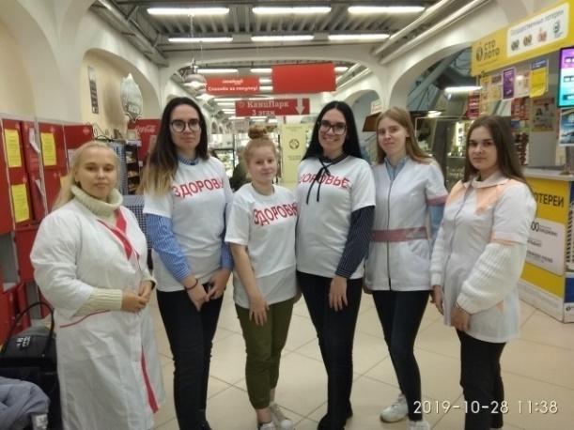

Волонтерская деятельность:
- Профилактические беседы с учащимися школ и ССУЗов г.Касимова
- Подготовка буклетов, санбюллетеней по пропаганде здорового образа жизни;
- Участие в благотворительных акциях;
- Оказание помощи пожилым людям, ветеранам, детям, оказавшимся в сложной жизненной ситуации
